**REPORT**

**[Lab1]**



**과 목 : 프로그래밍언어론01**

**담당교수 : 송수환 교수님**

**학 과 : 컴퓨터공학과**

**학 번 : 2021111971**

**이 름 : 이재혁**



**수정한 소스코드**

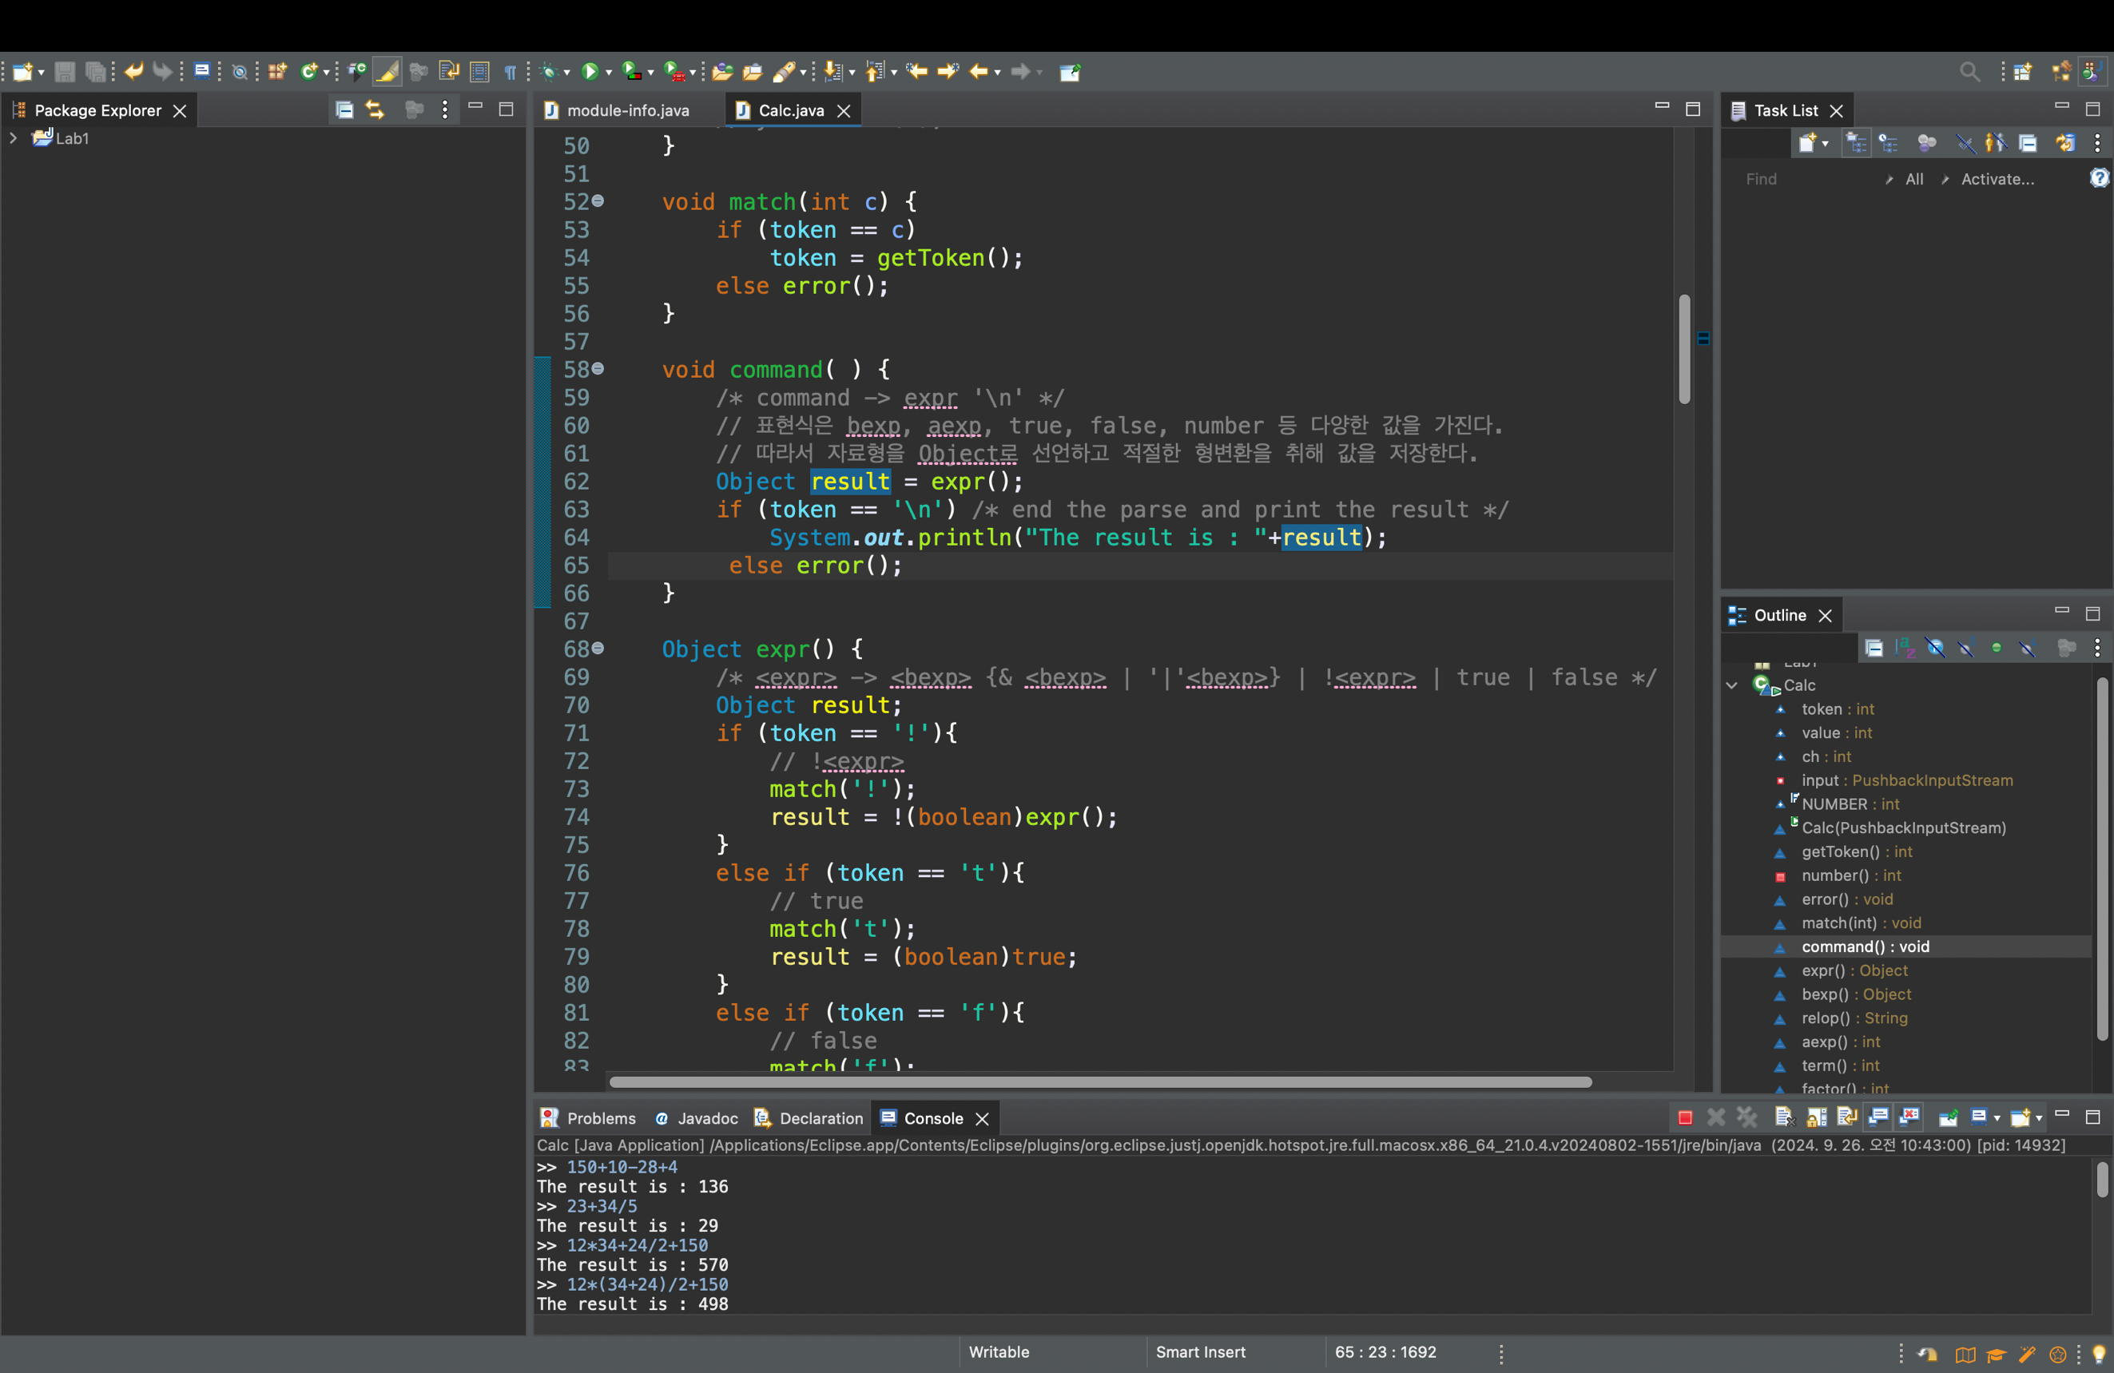

int 자료형으로 정의된 result를 Object형으로 수정

expr() 메소드의 최종 결과가 int 혹은 boolean이기 때문에 Object 자료형이 적절한 값을 저장한다.

expr() 메소드가 실행되면서 getToken() 메소드로 token에 값이 하나씩 저장된다.

expr()함수가 연산 결과를 반환했을 때, token에 ‘\n’ <Enter>가 아닌 다른 값이 남아있으면 불완전한 연산 -> error()를 실행한다.

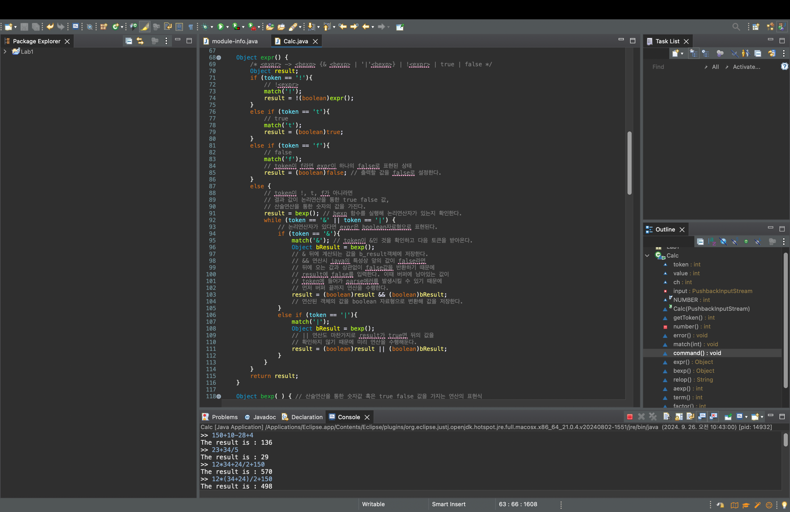

입력 받은 표현식에 따라 적절한 연산해 리턴 하는 메소드

token이 ! 라면 다음에 오는 값은 true | false

* expr()을 boolean값으로 변환 후 ! 연산을 실행시켜 반환

token이 t | f 라면 true | false을 표현하는 표현식

* result에 해당하는 값을 저장해 리턴

token이 ! | t | f가 아니라면 숫자로 표현된 식 이므로 추가적인 연산이 필요하다.

* bexp는 &, | 이외의 연산을 수행하기 때문에 연산 후의 토큰을 확인
* 만약 & | ‘|’ 이 토큰에 남아있다면 <bexp> { & <bexp> | ‘|’ <bexp>} 의 표현식
* 뒤의 bexp를 계산 후, 먼저 계산된 값과 적절한 연산을 시행해 리턴한다.

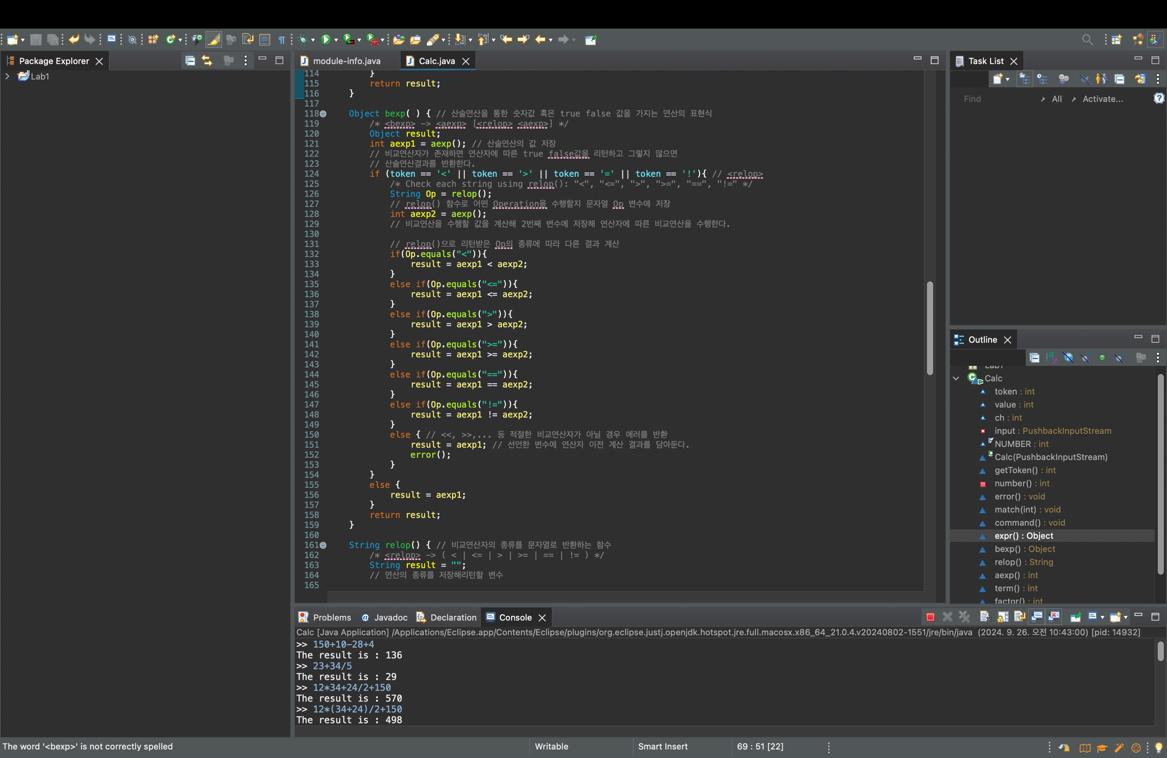

비교연산 후 true | false 값 혹은 산술연산 후의 숫자 값을 리턴 하는 메소드

산술연산 후 비교연산자가 남아 있다면

* 산술연산을 수행한 뒤 값을 비교하는 표현식
* 현재 token과 버퍼에 남아있는 문자를 확인해 어떤 비교연산을 수행하는지 확인한다. (relop()메소드)
* 비교연산자 뒤에 있는 산술연산을 시행한 후 비교한 결과값을 저장해 반환한다.

산술연산 후 다음 토큰이 비교연산자가 아니라면

* 계산된 값을 저장해 반환한다.

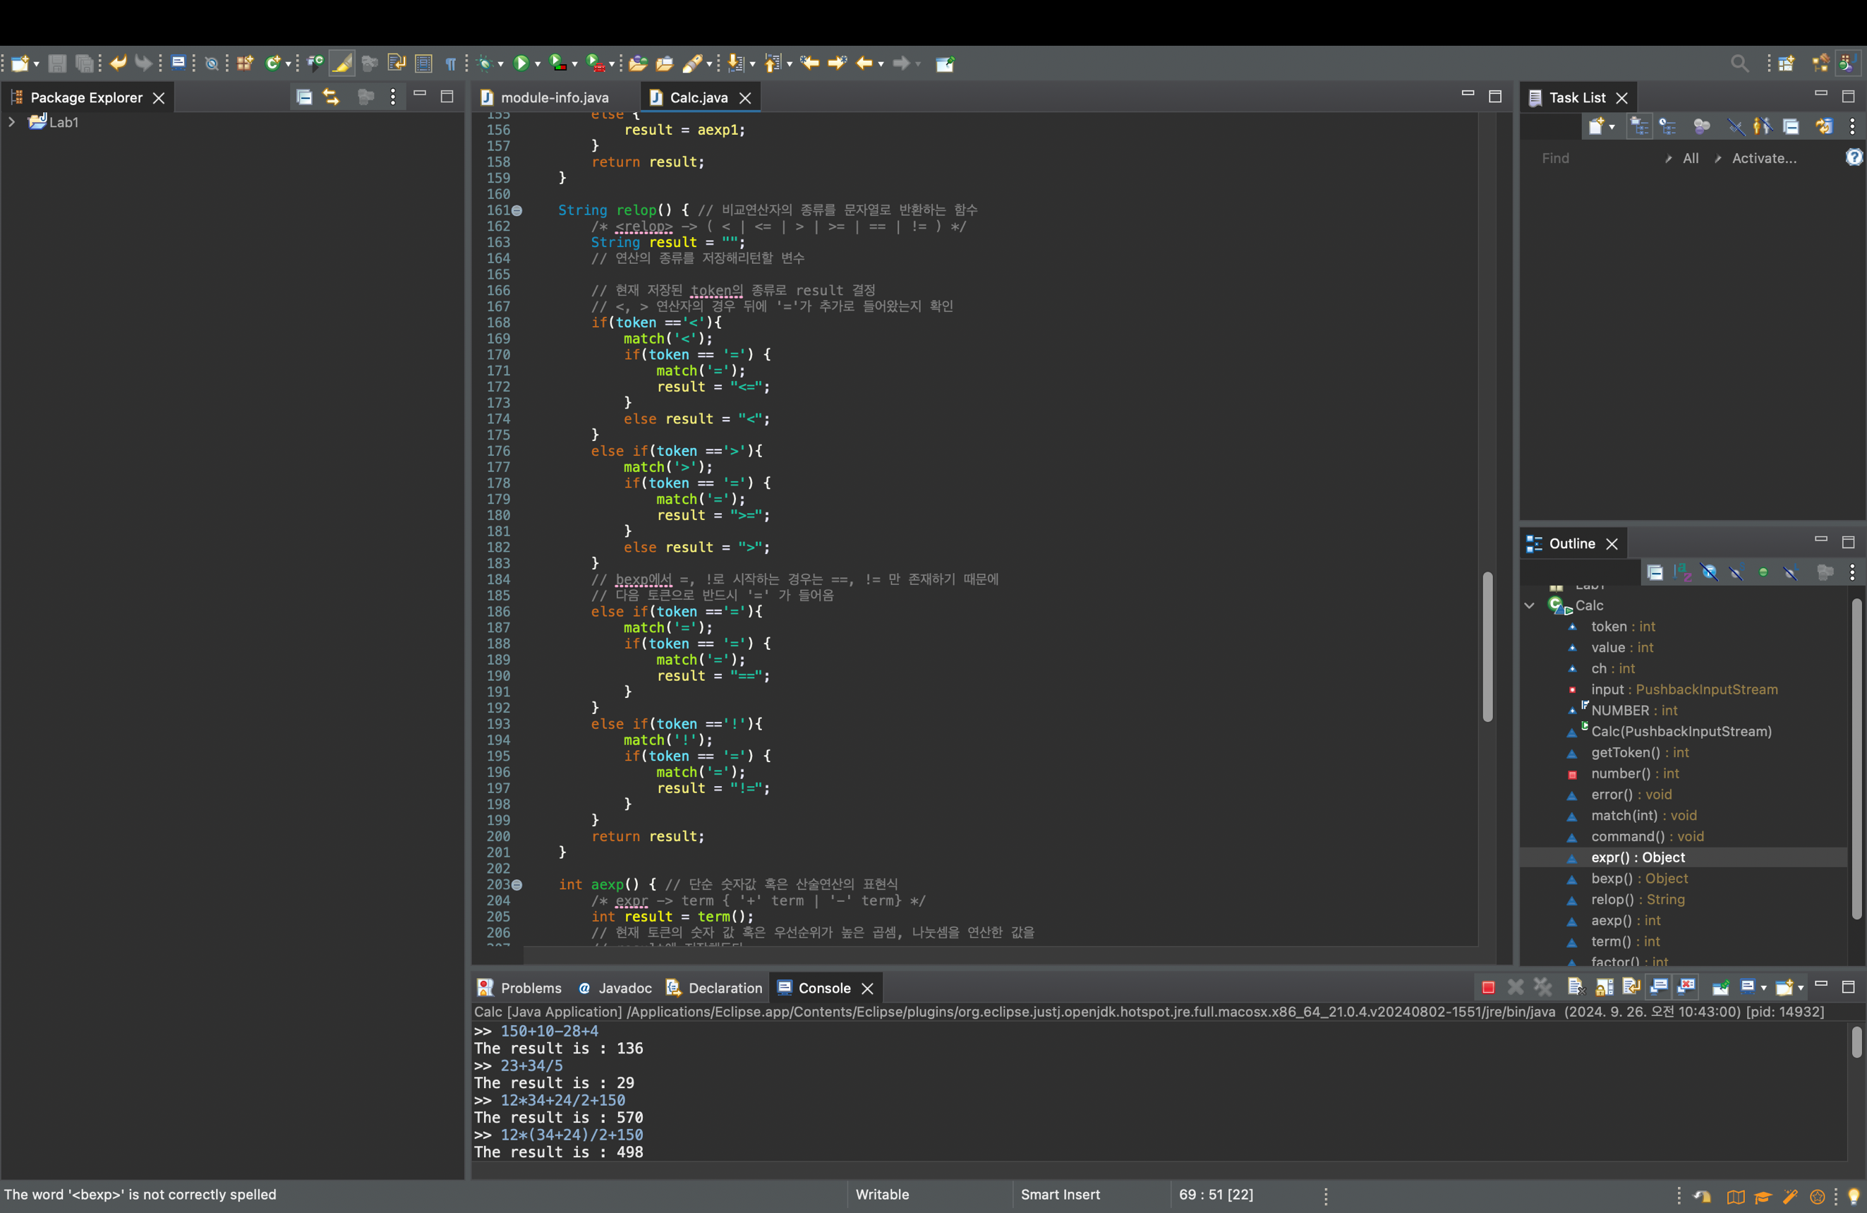

어떤 종류의 비교연산자인지 리턴 하는 메소드

토큰이 ‘<’ | ‘>’ 라면 뒤에 ‘=’가 포함되어 있을 수 있다.

* 부등호를 리턴 할 때, 부등호 다음에 들어온 토큰이 등호라면 문자열에 등호를 포함해 리턴하고 그렇지 않으면, 그냥 부등호 문자열을 리턴 한다.

토큰이 ‘!’ | ‘=’ 이라면 반드시 뒤에 ‘=’가 와야 한다.

* 다음 토큰이 ‘=’가 맞는지 확인 후 문자열로 저장해 리턴 한다.

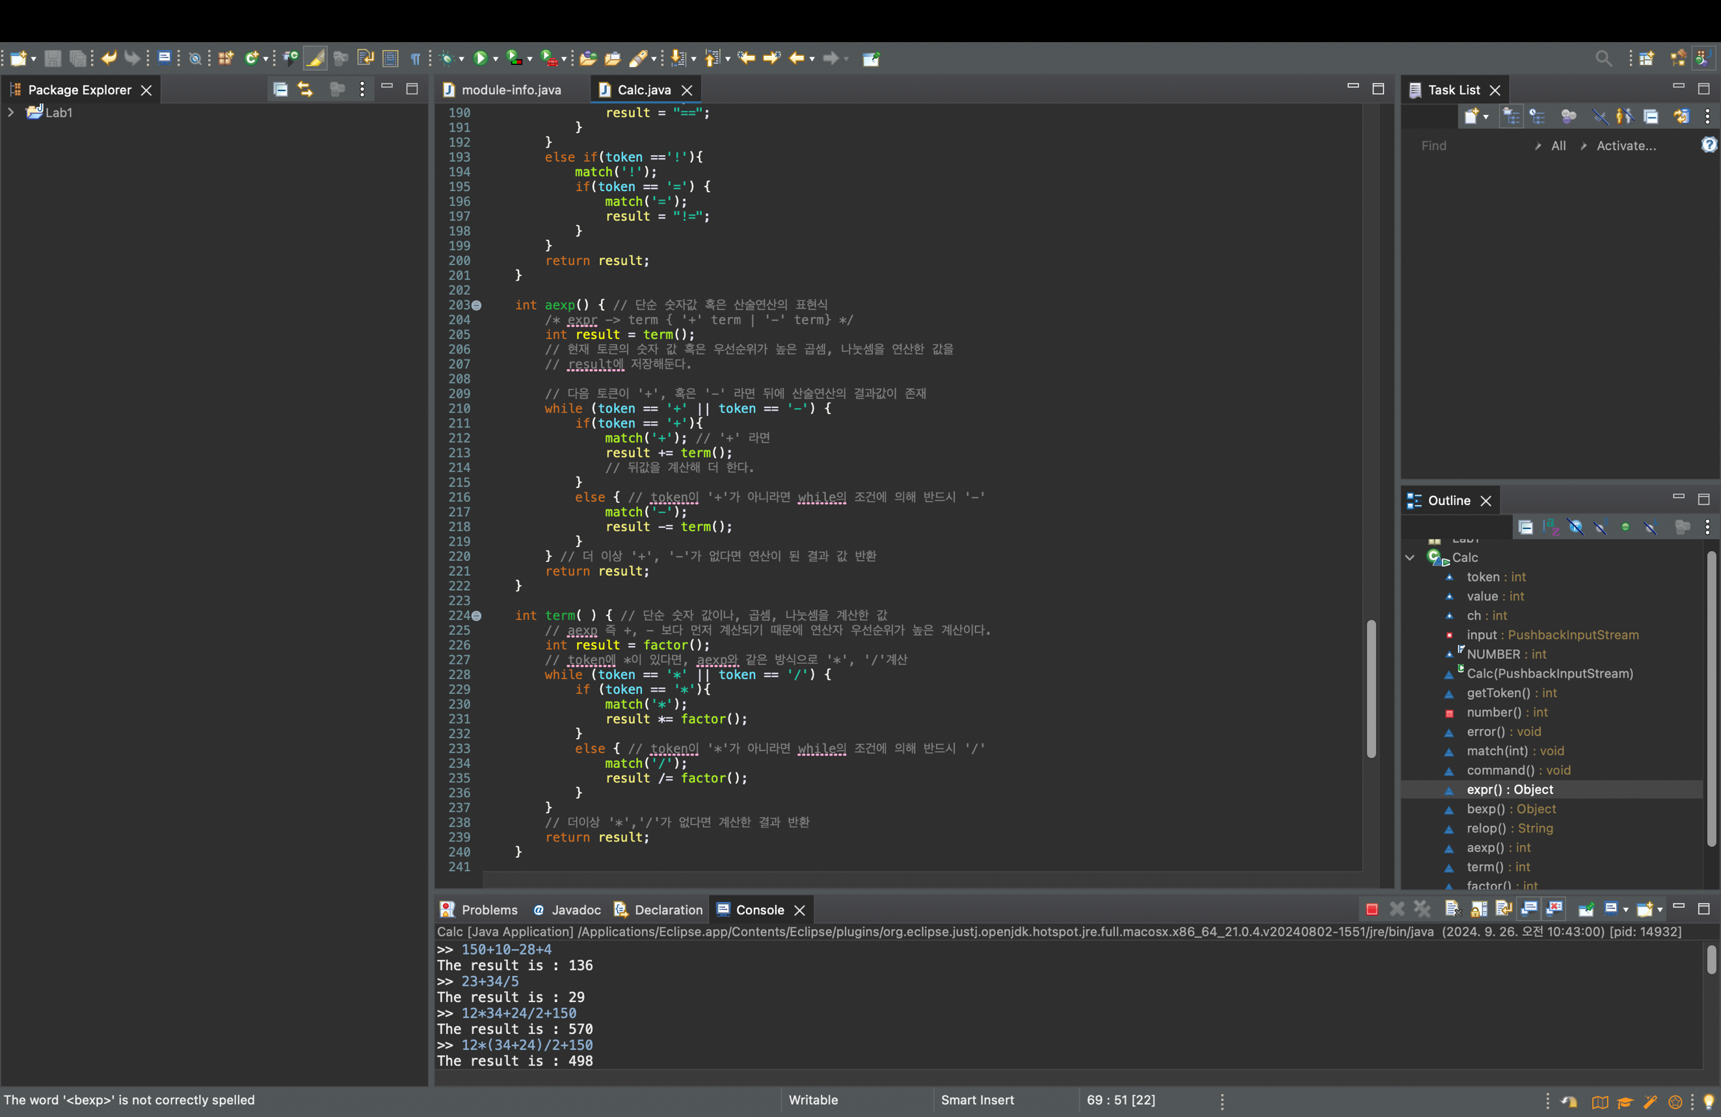

숫자 값 혹은 산술연산 한 값을 리턴 하는 메소드,

정수 값의 표현이기 때문에 int값을 반환한다.

산술연산은 ‘*’ | ‘/’가 먼저 연산되기 때문에 term()으로 먼저 연산을 수행 후 ‘+’ | ‘-’ 연산이 있는지 확인한다.

‘+’ | ‘-’ 연산이 있다면

* 숫자 또는 곱셈 연산의 결과가 있어야 한다.
* 연산 토큰 이후의 값을 저장해둔 값과 계산해 적절한 연산 값을 반환한다.

추가 연산이 없다면 저장해둔 값을 리턴한다.



단순 숫자 값 혹은 ‘*’ | ‘/’ 연산을 한 값을 리턴 하는 메소드

숫자 값이나 더 높은 연산을 수행하는 factor()를 시행한 뒤

token에 ‘*’ | ‘/’가 남아 있다면

* 숫자 또는 다른 계산식의 결과가 있어야 한다.
* 연산 토큰 이후의 값을 factor()로 계산 후 저장해둔 값과 연산 값을 반환한다.

추가 연산이 없다면 저장해둔 계산한 값을 리턴 한다.

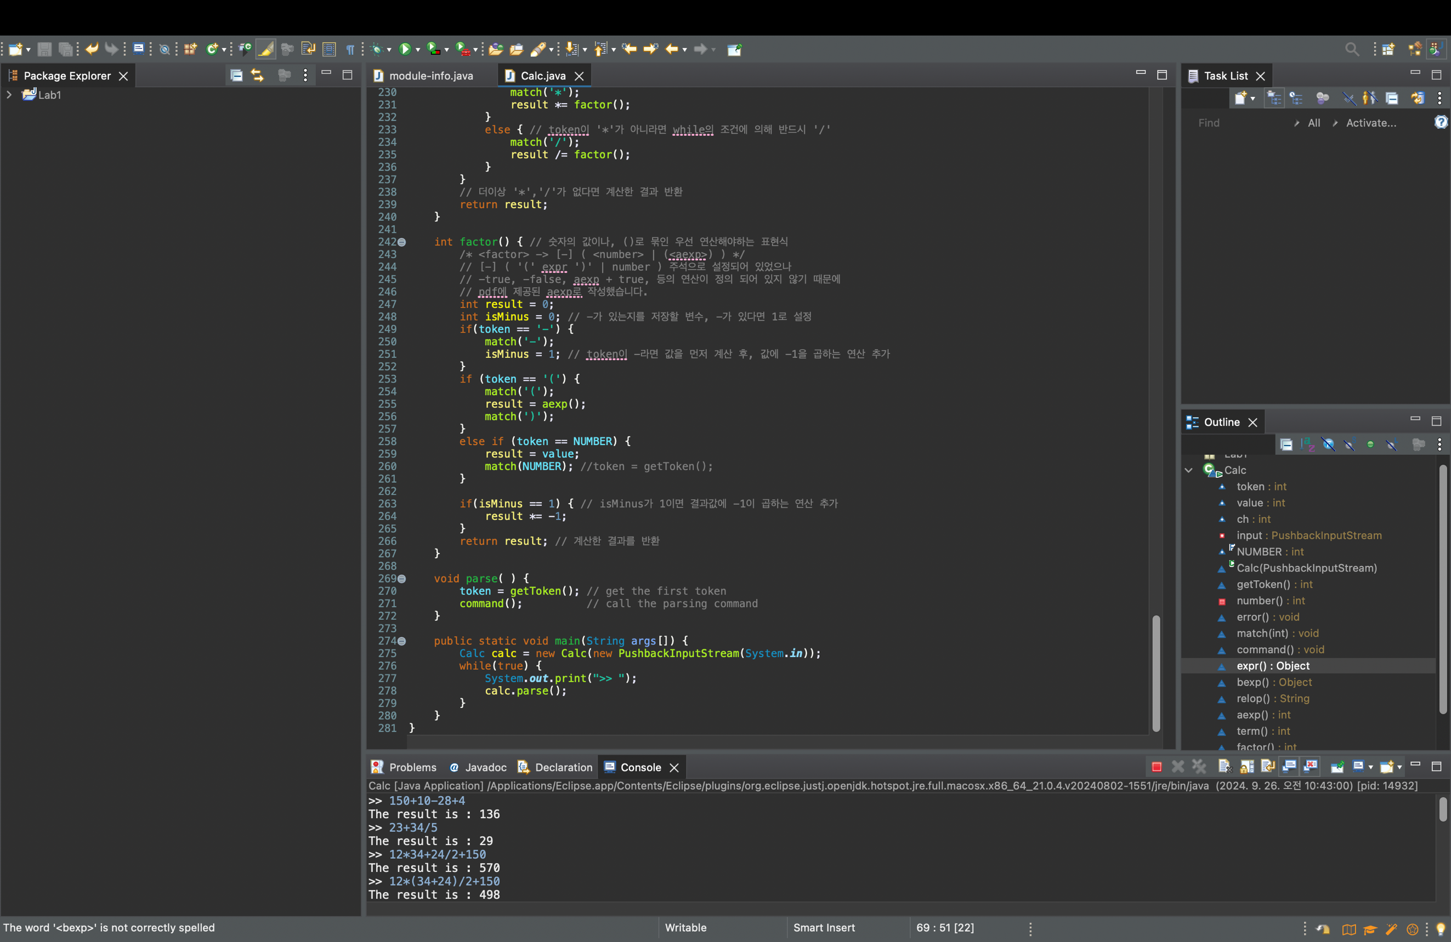

숫자 값, ()묶인 산술연산 값을 리턴 하는 메소드

token에 ‘-’가 있다면 -1이 곱해진 값의 표현

* ‘-’ 뒤의 값을 계산 후 결과 값을 리턴 하기 전 -1을 곱해준다.

token에 ‘(’가 있다면 ()로 묶인 높은 우선순위의 산술연산 표현

* 산술연산의 결과를 저장한다.

token이 숫자라면

* 그 값을 저장한다.

isMinus 변수가 1이면 ‘-’가 붙어있는 표현이기 때문에 -1을 곱하고 그렇지 않으면 저장해둔 값을 그대로 리턴 한다.

**코드 실행 결과 및 분석**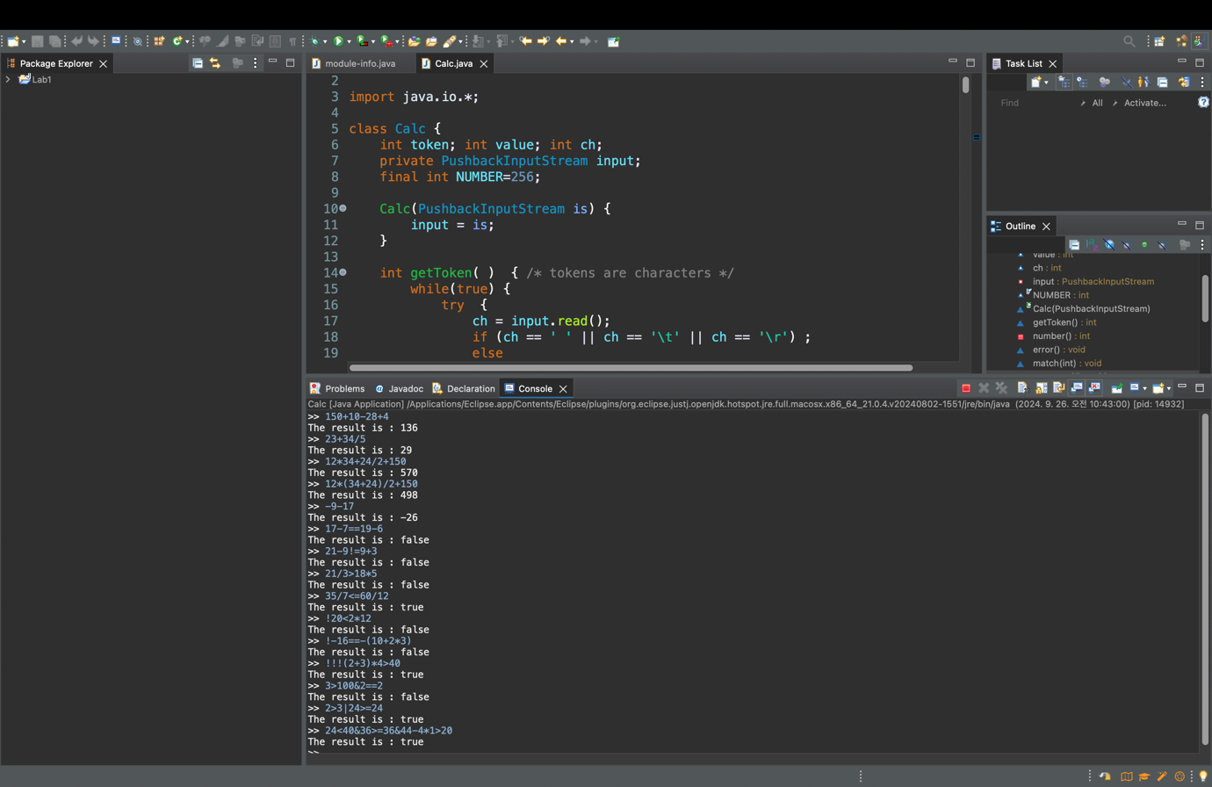

Pdf에 주어진 test case들의 결과 값

-9-17분석

parse() 메소드 실행,

token에 -저장 후 command() 실행

result값 저장을 위해 expr() 실행

현재 token은 -, 조건문에 분기되어 bexp, aexp, term, factor 순으로 메소드 실행

isMinus가 1로 설정되고 token이 9의 값 저장

token이 number기 때문에 9를 읽고 factor()의 result에 9저장

token에 ‘-’ 저장 isMinus가 1이기 때문에 -1을 곱한 -9의 값 리턴

term()의 result에 -9 저장

token이 ‘-’기 때문에, 뒤에 추가적인 연산이 있음

‘-’를 확인하고 token이 1의 값 저장

factor()를 호출해 리턴 값을 -9에서 – 연산 처리

factor()호출

token이 숫자이기 때문에, 숫자인 동안 다음 token 확인

result에 17이 저장되어 반환 token에는 ‘\n’의 값이 저장

term()이 factor()에서 리턴 된 17을 -9에서 빼 -26을 저장 후 리턴

aexp()에서 result에 -26저장

token이 ‘+’ | ‘-’가 아니기 때문에 -26리턴

bexp()의 aexp1에 -26저장

token이 비교연산자가 아니기 때문에 -26리턴

expr()의 result에 -26 저장

token이 ‘&’ | ‘/’가 아니기 때문에 -26리턴

command()의 result에 -26저장

token이 ‘\n’기 때문에 result 출력